Eliökunta

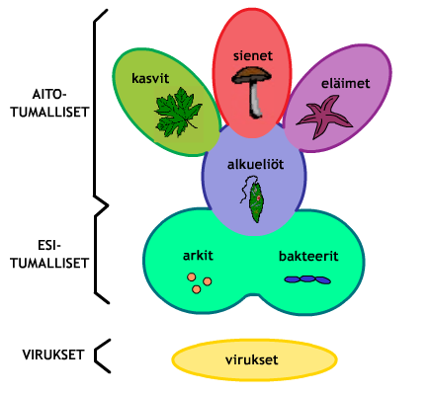
Arkkibakteereja löytyy alkumaailman oloja vastaavista ääriympäristöistä, kuten kuumista lähteistä ja merien pohjassa litosfäärilaattojen reunavyöhykkeistä. Ne ovat maailman varhaisimpia eliöitä.
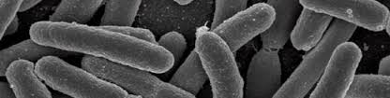 Arkkieliöitä suurennettuina
Aitobakteereihin luetaan kuuluviksi varsinaiset bakteerit ja syanobakteerit, joita kutsutaan myös sinileviksi. Bakteerit pystyvät hankkimaan energiansa useammalla tavalla kuin minkään muun pääryhmän edustajat. Osa bakteereista on ihmiselle vaarallisia, osa tarpeellisia.
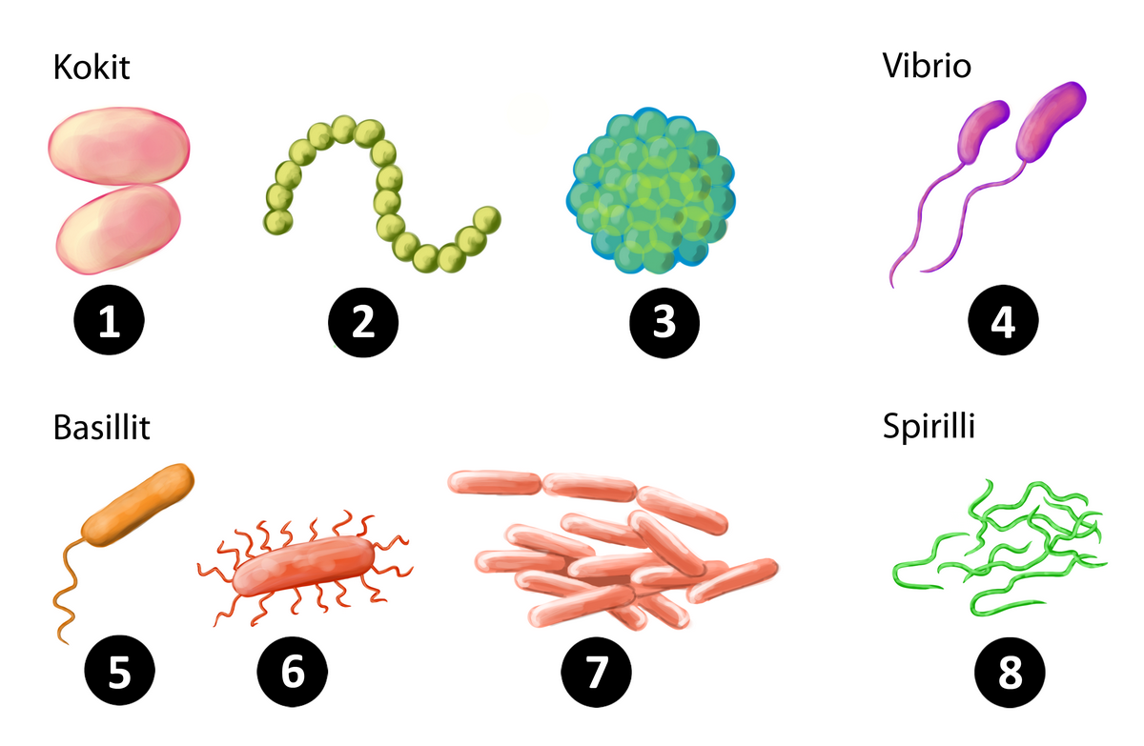Kokkibakteerit ovat pyöreitä (1.-3.), tälläisia bakteereja ovat esim. kariesta aiheuttavat bakteerit ja MRSA-tautia aiheuttavat bakteerit. Käyrät bakteerit ovat vibrioita esim. koleraa aiheuttavat bakteerit kuuluvat tähän ryhmään. Sauvabakteerit (5.-7. ) aiheuttavat mm. jäykkäkouristusta ja salmonellaa. Kierteinen bakteeri (8.) voi aiheuttaa mm. mahahaavaa.

Aitotumallisuus tarkoittaa, että eliön tuma on selvästi havaittavissa, koska sitä ympäröi tumakotelo. Rakenteellisesti kasveilla ja sienillä tavataan soluseinä. Eläinten eläinsolusta soluseinä kuitenkin puuttuu. Aitotumalliset eliöryhmät ovat alkueliöt, sienet, kasvit ja eläimet.
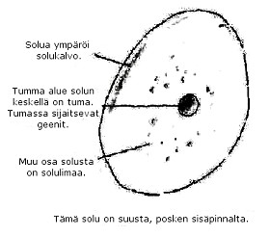
Kaikki eliöt muodostuvat soluista. Solua ympäröi solukalvo. Se suojaa solua ja pitää sen koossa. Solukalvossa on kuljetusreittejä, joita pitkin aineet tulevat ja menevät. Tuma säätelee solun toimintaa. Sen geenit ovat reseptejä, joiden mukaan elämälle tärkeät aineet valmistetaan. Solulimassa on pieniä osasia, joilla on tärkeitä tehtäviä.
Solut ovat erilaisia ja niillä on erilaisia tehtäviä. Kuitenkin kaikki solut toimivat samojen periaatteiden mukaan ja niissä ovat samat, tärkeät osaset; solukalvo, tuma ja solulima.
Alkueliöt suosivat kosteita elinympäristöjä. Rakenteeltaan yksisolui-sia alkueläimiä ovat esimerkiksi ameebat, siimaeliöt, juurijalkaiset, piilevät ja ripsieliöt. Malarialoisio on esimerkki toisenvaraisesta alkueläimestä. Se aiheuttaa ihmiselle vakavaa sairautta, malariaa. 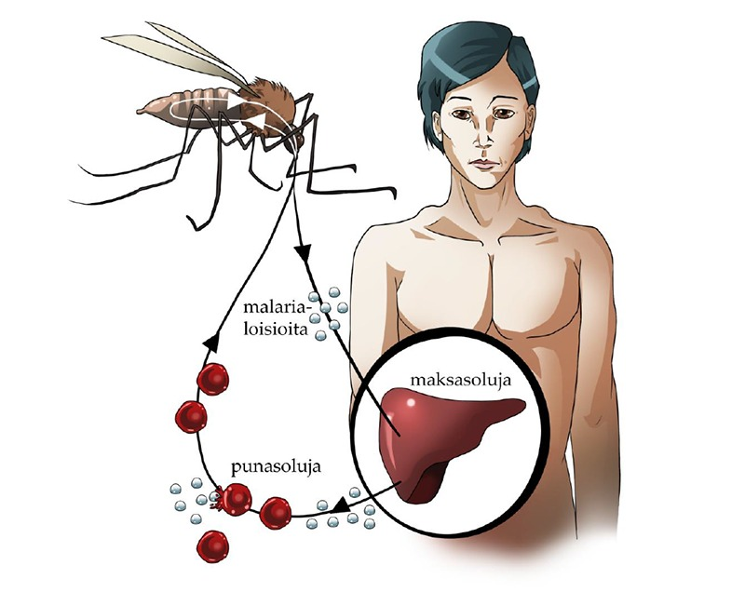

Levät ovat myös alkueliöitä. Niiden soluseinän tukiaineet, aineiden kuljetus-järjestelmä sekä yhteyttämisväriaineet ja –tuotteet poikkeavat kasveista.
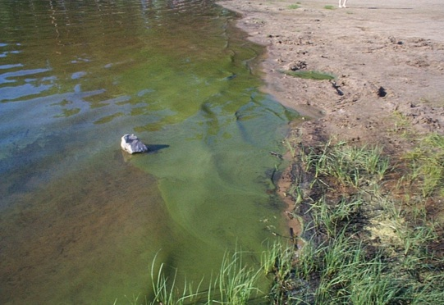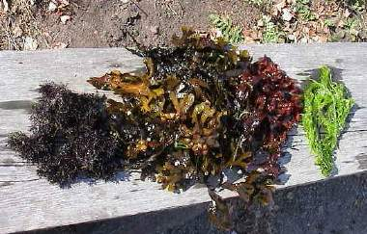
Sinilevää Oulussa Erilaisia leviä Suomenlahdelta
Sienet ovat toinen aitotumaisten pääryhmä. Sienten soluseinä on kitiiniä, ei selluloosaa kuten kasveilla. Sienillä on kaksi lisääntymistapaa: itiöt ja sienirihmastot. Niillä ei ole lehtivihreää, joten ne ovat energiansaannin suhteen toisenvaraisia. Sienet hankkivat ravintonsa hajottajina, loisina tai symbioosissa vihreiden kasvien kanssa.Suurin osa tunnetuista noin 100 000 lajista elää maalla.
Tunnistatko sienet?
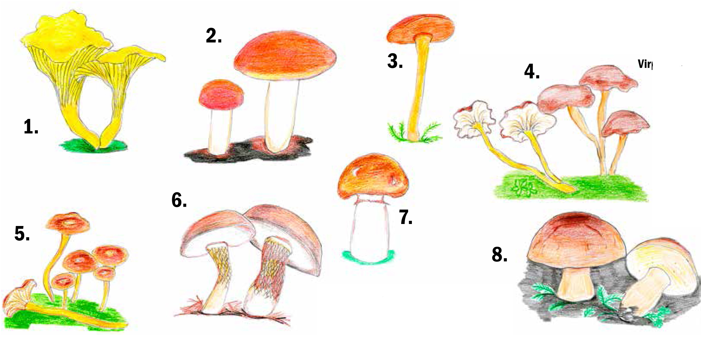
Oikeat vastaukset:
1. Keltavahvero eli kanttarelli, 2. Punikkitatti, 3. Äikätatti, 4. Kosteikkovahvero, 5. Suppilovahvero,
6. Sappitatti, 7. Voitatti ja 8. Herkkutatti

